CONIQUES
- Uniquement STD2A -

Partie 1 : Sections planes d’un cône de révolution

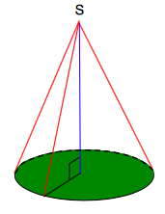
1) Définitions

Définition : Un cône est un solide obtenu en faisant tourner un triangle rectangle autour d’un des côtés de l’angle droit.
En grec « kônos » signifiait une pomme de pin

S : le sommet
En vert : la base, un disque
En rouge : les génératrices
En bleu : la hauteur

Les premiers travaux significatifs sur les coniques remontent à Euclide d'Alexandrie (-320? ; -260?) et à Ménechme (milieu du IVème siècle avant J.C.) et seront très largement développés par Apollonius de Perge (-262 ; -190) dans "Les coniques".
Apollonius étudie et nomme les trois types de coniques :
- l'ellipse (du grec elleipein : manquer),
- la parabole (du grec parabolê : para = à côté ; ballein = lancer),
- l'hyperbole (du grec huperbolê : huper = au dessus ; ballein = lancer).
Il décrit leur construction à partir d'un cône de révolution coupé par un plan (voir ci-dessous).

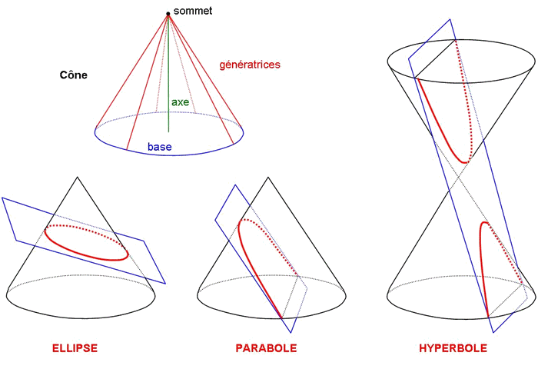
Suivant la direction du plan de coupe, on obtient (en rouge) différente courbe :
L’ellipse, la parabole ou l’hyperbole.

A noter : Si le plan de coupe est parallèle à la base du cône, on obtient un cercle.

2) Expériences

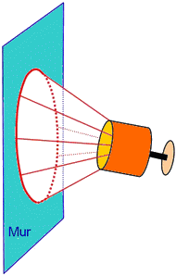
a) Pour comprendre le principe des sections coniques, il suffit de réaliser dans la pénombre une expérience simple à l'aide d'une lampe à abat-jour.
En inclinant l'abat-jour face à un mur, on projette un cône de lumière. Le mur est assimilé à un plan de coupe.

1er cas : Toutes les génératrices du cône rencontrent le mur.
Le cône de lumière se projette en une ellipse.
Dans le cas particulier où l'axe du cône est perpendiculaire au mur, l'ellipse est un cercle.

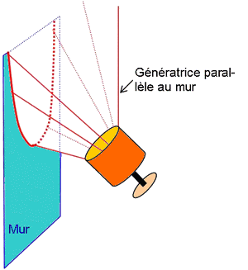

2ème cas : Une génératrice du cône est parallèle au mur.
Le cône de lumière se projette en une parabole.

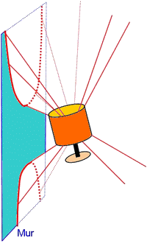

3ème cas : Des génératrices du cône ne rencontrent pas le mur et dans ce cas un deuxième cône de lumière intercepte le mur.
Les cônes de lumière se projettent en une hyperbole.

b) A noter également un petit bricolage facile permettant de dessiner une ellipse. Pour cela, il faut se munir d'un morceau de carton, de deux punaises et d'un peu de ficelle.
On fixe la ficelle aux punaises plantées dans le carton et suffisamment éloignées de façon à ce que la longueur de la ficelle soit environ le double de l'écartement entre les punaises (dans le but d'obtenir une ellipse de taille et de forme "raisonnable").

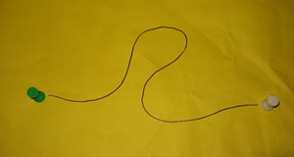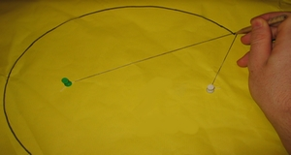

Le tracé de l'ellipse s'obtient en faisant glisser le crayon le long de la ficelle en la maintenant régulièrement tendue.
En jouant sur l'écartement des punaises et la longueur de la ficelle, on obtient différentes ellipses.

c) La manière la plus simple de visualiser une parabole est de projeter de l'eau avec un jet d'eau. La trajectoire de chute d'un corps lancé de façon non perpendiculaire au sol est une parabole.
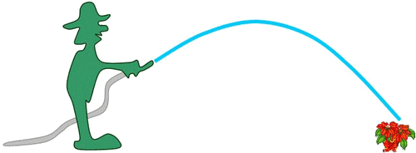

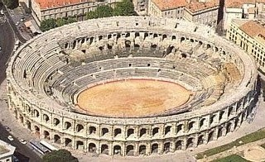
Les coniques ont passionné les savants de l’Antiquité, c’est pour cette
raison qu'elles sont très présentes dans notre environnement.
Les arènes de Nîmes, par exemple, sont de forme elliptique.

Partie 2 : Représentation des courbes des coniques
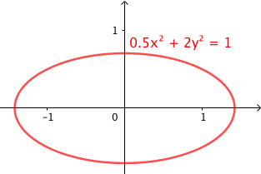
1) L’ellipse

Exemple :

L’ensemble des points de coordonnées $\left(x ;y\right)$ vérifiant l’équation $0,5x^{2}+2y^{2}=1$ est une ellipse.

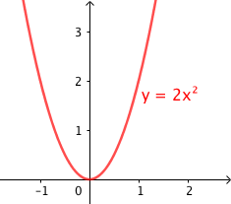
2) La parabole

Exemple :
L’ensemble des points de coordonnées $\left(x ;y\right)$ vérifiant l’équation $y=2x^{2}$ est une parabole.

Remarque : On se souvient que la fonction $f$ définie par $f(x)=2x^{2}$ est une fonction du second degré dont la représentation graphique est une parabole.

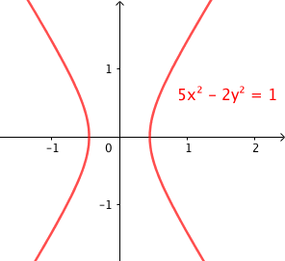
3) L’hyperbole

Exemple :
L’ensemble des points de coordonnées $\left(x ;y\right)$ vérifiant l’équation $5x^{2}-2y^{2}=1$ est une hyperbole.

Remarque : Une hyperbole possède deux morceaux de courbe distinctes. On parle des branches de l’hyperbole.

Partie 3 : Tangente à une conique

1) Définition et propriété

Définition : La tangente à une conique en un point est la position limite des sécantes en ce point.

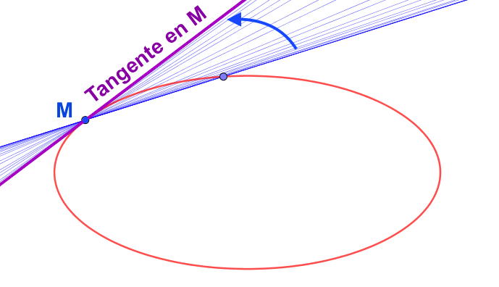

Propriété : La tangente à une courbe touche
cette courbe en un seul point.

2) Exemples d’application dans la vie

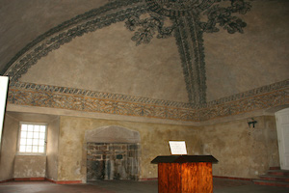
a) Le plafond elliptique de l'abbaye de la Chaise Dieu en Haute-Loire qui par une propriété géométrique de l'ellipse offrait la possibilité aux lépreux de venir se confesser.
En se plaçant aux foyers de l'ellipse, qui sont deux points uniques géométriquement définis (les punaises de l'ellipse citées plus haut), deux personnes suffisamment éloignées peuvent converser aisément en murmurant tout en conservant leur intimité. Des personnes placées en d'autres points ne pourront pas entendre la conversation.

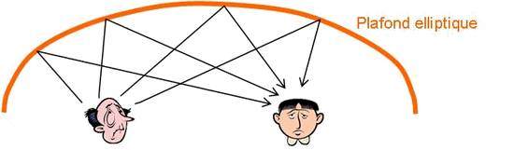

En se réfléchissant sur le plafond dont la forme est elliptique, les ondes sonores se propagent d'un foyer à l'autre.

En construisant une tangente en un point et sa perpendiculaire en ce point, on constate qu’il y a bien réflexion de l’onde.

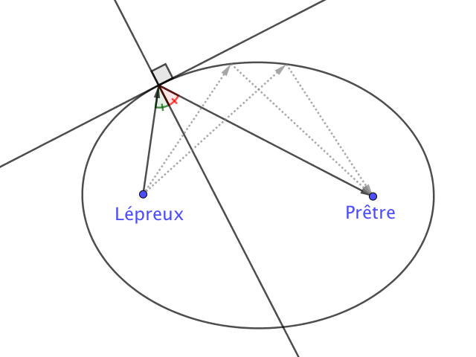
b) Les paraboles connaissent une propriété analogue mise en application pour les fours solaires ou les radars (paraboles TV par exemple). Les rayons du soleil tous parallèles se réfléchissent sur la parabole et convergent tous en un point, le foyer. L'énergie due au rayon du soleil se trouve concentrée et permet de chauffer.
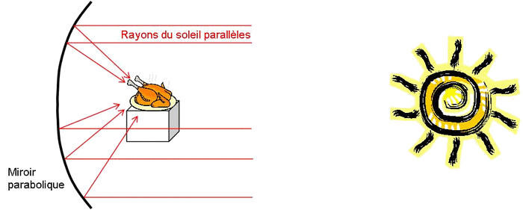

Le principe de la parabole TV ou des radars est le même, c'est pour cette raison que l'on trouve devant les paraboles (au foyer) un capteur qui récupère les ondes émises par les satellites.

En construisant une tangente en un point et sa perpendiculaire en ce points, on constate qu’il y a bien réflexion des rayons du soleil qui converge ensuite tous vers le foyer où se trouve le poulet.
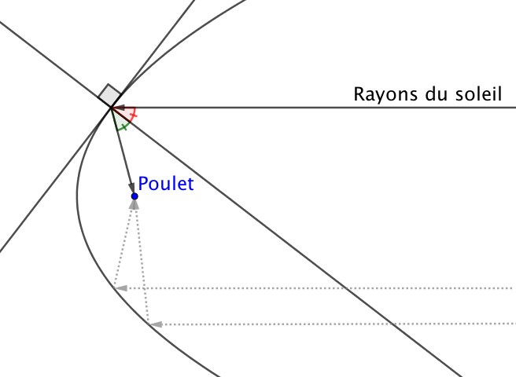

Pour raccorder deux courbes en un point sans « cassure » : il suffit que ces deux courbes aient la même tangente en ce point.

Méthode : Étudier un raccordement de courbes

On souhaite réaliser un raccordement de voies de TGV : l’une est droite, l’autre, pour amorcer le virage, est de forme parabolique.
Afin de modéliser le problème, on a représenté dans un repère les morceaux de voies à l’aide des courbes de deux fonctions $f$ et $g,$ tel que :
$$f\left(x\right)=\frac{1}{4}x^{2}$$
$$g\left(x\right)=2x-4$$
Peut-on considérer que le raccordement entre les deux courbes au point d’abscisse 4 est possible ?
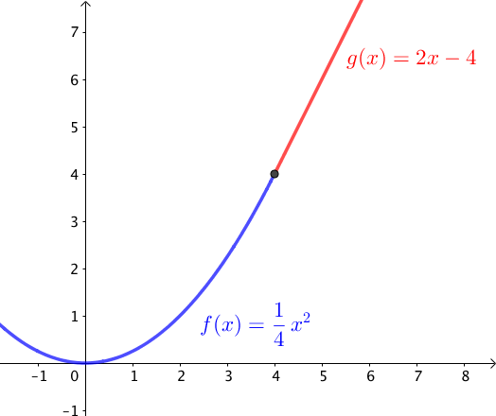

Correction
- La tangente à la courbe de la fonction $g$ au point d’abscisse 4 est la courbe elle-même puisque la fonction est représentée par une droite.
C’est donc la droite d’équation $y=2x-4$

- Vérifions que la courbe de la fonction $f$ possède la même tangente au point d’abscisse 4.

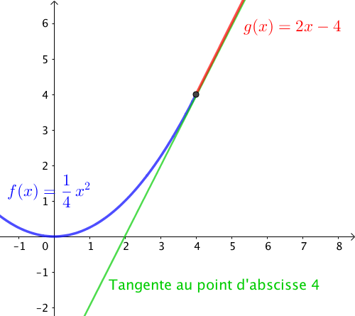
L’équation de la tangente en 4 est de la forme : $y=f^{'}\left(4\right)\left(x-4\right)+f(4)$
$$f\left(x\right)=\frac{1}{4}x^{2}$$
Donc :
$$f^{'}(x)=\frac{1}{4}×2x=\frac{1}{2}x=0,5x$$

Donc :
$$f\left(4\right)=\frac{1}{4}×4^{2}=\frac{1}{4}×16=4$$
$$f^{'}(4)=0,5×4=2$$

Donc, l’équation de la tangente est :
$$y=2\left(x-4\right)+4$$
Soit : $y=2x-8+4$
Soit encore : $y=2x-4$

Les deux courbes ont la même tangente au point d’abscisse 4, on peut donc considérer que le raccordement entre les deux voies est possible.
Hors du cadre de la classe, aucune reproduction, même partielle, autres que celles prévues à l'article L 122-5 du code de la propriété intellectuelle, ne peut être faite de ce site sans l'autorisation expresse de l'auteur.
www.maths-et-tiques.fr/index.php/mentions-legales

